Группа: ПИиКТ 1.1 | К работе допущен
Студенты: Абдуллаева София, Исаева Александра-Ирина, Самсонова Владислава | Работа выполнена
Преподаватель: Сорокина Елена Константиновна | Отчет принят

Рабочий протокол и отчет по
лабораторной работе №1.05

Исследование колебаний физического маятника
1. Цель работы.
Изучение характеристик затухающих колебаний физического маятника.
2. Задачи, решаемые при выполнении работы.
- Измерение периода затухающих колебаний.
- Определение зависимости амплитуды затухающих колебаний физического маятника от времени.
- Определение зависимости периода колебаний от момента инерции физического маятника.
- Определение преобладающего типа трения.
- Определение экспериментальной и теоретической приведенных длин маятника при его разных конфигурациях.
3. Объект исследования.
Физический маятник
4. Метод экспериментального исследования.
- Измерение времени 10 полных колебаний маятника при различных положениях утяжелителей
- Измерение времени достижения отклонения от положения равновесия в 25°, 20°, 15°, 10°, 5°
5. Рабочие формулы и исходные данные.
- Среднее время колебаний
$$t_{ср}=\frac{\sum_{i=1}^{n}{t_{i}}}{n}$$
- Период колебаний
$$T=\frac{t_{ср}}{N}$$
- Угловой коэффициент в зависимости
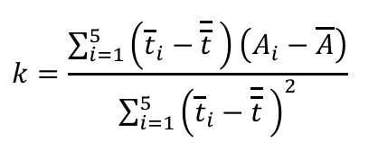
- Расстояние между осью вращение и центром утяжелителя
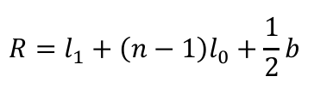
- Момент инерции грузов
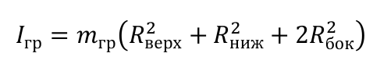
- Момент инерции ступицы и крестовины
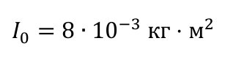
- Полный момент инерции физического маятника
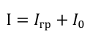
- Коэффициент 𝑏 в аппроксимированной линейной зависимости $T^{2}$ = 𝑎 + 𝑏𝐼
$$b=\frac{\sum_{i=1}^{6}{{(I}_{i}}-I_{ср})(T_{i}^{2}-T_{ср}^{2})}{\sum_{i=1}^{6}{{{(I}_{i}-I_{ср})}^{2}}}$$
- Коэффициент 𝑎 в аппроксимированной линейной зависимости $T^{2}$ = 𝑎 + 𝑏𝐼
$$a=T_{ср}^{2}-b*I_{ср }$$
- Период колебаний маятника
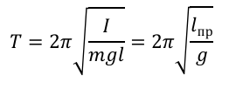
- Приведённая длина маятника
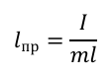
- Ускорение свободного падения
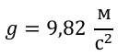
6. Измерительные приборы
Таблица 1. Характеристики средств измерения
№ п/п | Наименование  средства измерения | Предел  измерений | Цена деления | Погрешность прибора
1 | Секундомер | 500с | 0.01 с | 5 мс
2 | Шкала | 60∘ | 1∘/дел. | 1∘
Таблица 5. Параметры установки
Параметры установки
1. | Масса грузов на крестовине | (408,0 ± 0,5) г
2. | Расстояние от оси до первой риски | (57,0 ± 0,5) мм
3. | Расстояние между рисками | (25,0 ± 0,2) мм
4. | Диаметр ступицы | (46,0 ± 0,5) мм
5. | Диаметр груза на крестовине | (40,0 ± 0,5) мм
6. | Высота груза на крестовине | (40,0 ± 0,5) мм
7. Схема установки
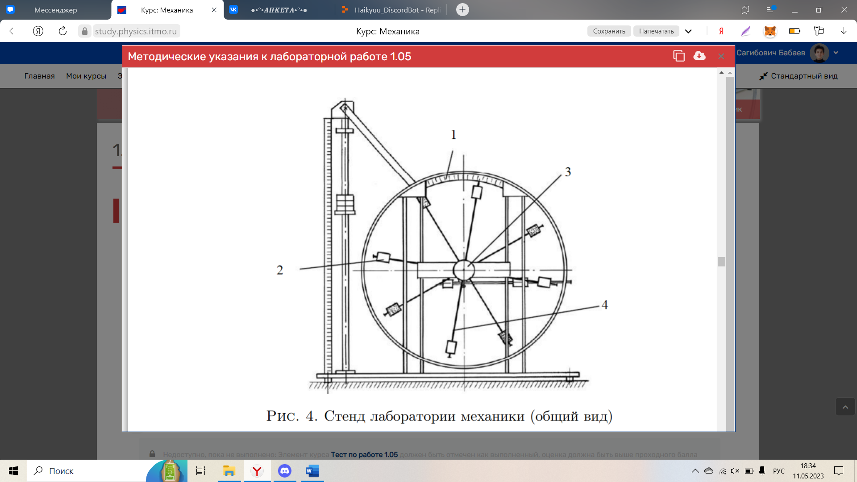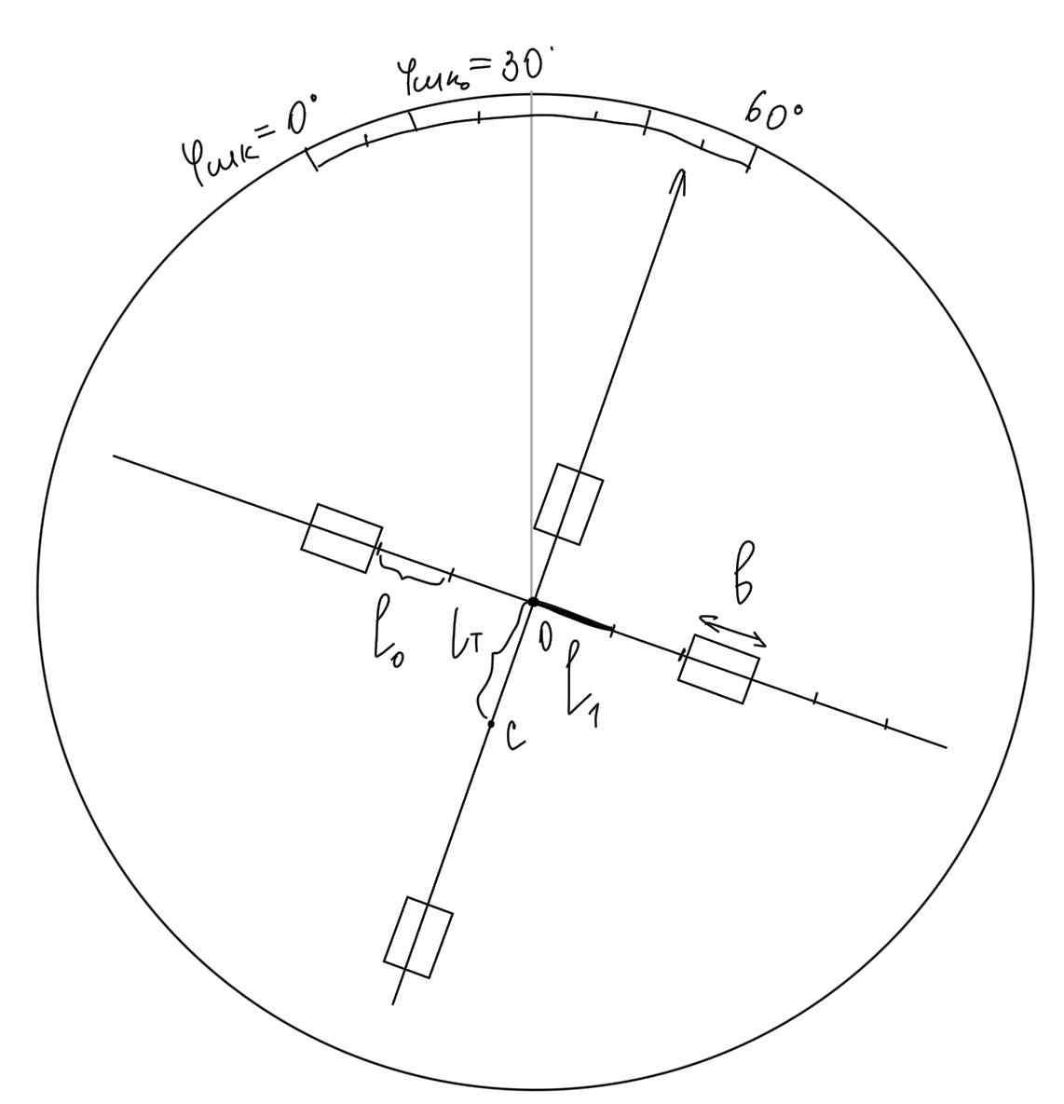
Рис. 1 и 2. Стенд лаборатории механики (общий вид и схема)
Общий вид экспериментальной установки изображен на Рис. 1. В состав установки
входят:
- Шкала
- Груз
- Рукоятка сцепления
- Передняя крестовина
8. Результаты прямых измерений и их обработки
t₁ , c | t₂ , c | t₃ , c | t¯, с | T, с
17,98 | 17,89 | 17,87 | 17,91 | 1,79
$$\overline{t}=\frac{t_{1}+t_{2}+t_{3}}{3}=\frac{17,98+17,89+17,87}{3}=17,91 с.$$
N = 10
$$T=\frac{\overline{t}}{N}=\frac{17,91}{10}=1,791 с.$$
Таблица 2. Время отклонения до определенной амплитуды (для 3 риски)
Амплитуда отклонения  Время, с. | 25∘ | 20∘ | 15∘ | 10∘ | 5∘
t1, с | 54,14 | 111,22 | 198,32 | 280,15 | 368,60
t2, с | 51,91 | 112,60 | 191,02 | 278,02 | 379,01
t3, с | 53,69 | 111,11 | 195,53 | 281,59 | 364,53
$\overline{t}$, с | 53,25 | 111,64 | 194,96 | 279,92 | 370,71
Таблица 3. Время 10 колебаний при различных положения грузов
Положение боковых грузов | t₁, c | t₂, c | t₃, c | t¯, с | T, с
1 риска | 15,91 | 15,94 | 15,88 | 15,91 | 1,59
2 риски | 19,22 | 19,68 | 19,49 | 19,46 | 1,95
3 риски | 17,98 | 17,89 | 17,87 | 17,91 | 1,79
4 риски | 19,22 | 19,68 | 19,25 | 19,38 | 1,94
5 рисок | 20,34 | 20,22 | 20,67 | 20,41 | 2,04
6 рисок | 21,52 | 22,12 | 21,78 | 21,81 | 2,18
9. Расчет результатов косвенных измерений
По данным из таблицы 2 построим график зависимости амплитуды колебаний от времени
Из графика (рис.3) видно, что в системе преобладает вязкое трение, так как на графике экспоненциальная зависимость.
Таблица 5. Зависимость амплитуды и логарифма отношения амплитуд от времени
t_{ср} (из табл.2) | A, градусы | ln(A/A₀) = −βt
0 | 30 | 0
53,25 | 25 | -0,1823
111,64 | 20 | -0,4055
194,96 | 15 | -0,6931
279,92 | 10 | -1,0986
370,71 | 5 | -1,7918
Аппроксимируем прямой линией по МНК график зависимости логарифма отношения амплитуд от времени. Коэффициент k вычислим по формуле:
$$k= \frac{\sum_{i=1}^{5}{{( \overline{t}}_{i}- \overset{̿}{t} )(ln⁡(\frac{A_{i}}{A_{0}}) -\overline{ln⁡(\frac{A_{i}}{A_{0}})})}}{\sum_{i=1}^{5}{{{( \overline{t}}_{i}- \overset{̿}{t} )}^{2}}}= -0,004644$$
На графике (рис. 4) изображены вычисленные прямая и точки. Тогда:
$$β=\left|k\right|=0,004644 c^{-1}$$
$$θ=\frac{1}{β}=215,33 c$$
10. Вычисление расстояния центров верхнего (𝑅_{верх}), нижнего (𝑅_{нижн}) и боковых (𝑅_{бок}) грузов от оси вращения.
По условию верхний груз расположен на первой риске, значит n = 1. Подставляя значения в формулу, получаем:
R = $l_{1}+ \left(n-1\right)l_{0}+\frac{1}{2}b$

R_{верх} $=57*{10}^{-3}+\left(1-1\right)*25*{10}^{-3}+\frac{1}{2}*40*{10}^{-3}≈0,077 м$
Для нижнего груза теперь n = 6:
R_{нижн} $=57*{10}^{-3}+\left(6-1\right)*25*{10}^{-3}+\frac{1}{2}*40*{10}^{-3} ≈0,202 м$
Аналогичные вычисления проводим для боковых рисок, меняем n от 1 до 6, например, для 2 риски:
R_{бок} $=57*{10}^{-3}+\left(2-1\right)*25*{10}^{-3}+\frac{1}{2}*40*{10}^{-3}≈0,102 м$
Теперь вычислим моменты инерции грузов.
Например, проведём расчёты для первой риски:
$$I_{гр}=m_{гр}\left(R_{верх}^{2}+R_{нижн }^{2}+{2R}_{бок}^{2}\right)= 408*{10}^{-3}*\left({0,077}^{2}+{0,202}^{2}+{0,077}^{2}\right)≈0,024 кг*м^{2}$$
Дальше для каждого положения грузов вычислим полный момент инерции физического маятника.
Например, для первой риски:
$$I=I_{гр}+I_{0}= 0,024+8*{10}^{-3}≈0,032 кг*м^{2}$$
Построим график зависимостей $T^{2}(I)$ (рис.5)
Вычислим коэффициенты в аппроксимированной линейной зависимости $T^{2}$ = 𝑎 + 𝑏𝐼 методом наименьших квадратов:
Найдём средние значения $T^{2}$ и 𝐼:
$$T_{ср}^{2}=\frac{\sum_{i=1}^{6}{T_{i}^{2}}}{6}≈3,701{ c}^{2}$$
$$I_{ср}=\frac{\sum_{i=1}^{6}{I_{i}}}{6}≈0,045 кг*м^{2}$$
Вычислим коэффициенты:
$$b=\frac{\sum_{i=1}^{6}{{(I}_{i}}-I_{ср})(T_{i}^{2}-T_{ср}^{2})}{\sum_{i=1}^{6}{{{(I}_{i}-I_{ср})}^{2}}}≈\frac{0,0365}{0,0006}≈64,721$$
$$a=T_{ср}^{2}-b*I_{ср }= 3,701-64,721*0,045≈0,820$$
Используем формулу периода колебания и коэффициент $b$, чтобы найти значение величины ml
$$T=2π\sqrt{\frac{I}{mgl}}; T^{2}=\frac{4π^{2}}{mgl}*I; b=\frac{4π^{2}}{mgl}$$
$$ml=\frac{4π^{2}}{gb}=\frac{4π^{2}}{9,82*64,721}≈0,062 кг*м$$
Если предположить, что основная масса маятника сосредоточена в грузах на спицах, то можем найти расстояние 𝑙_{теор} от оси вращения до центра масс
Для этого примем массу 𝑚 = 4𝑚_{гр} и выразим 𝑙 из выведенной выше формулы:
𝑙_{теор =} $\frac{4π^{2}}{gb*4*m_{гр}}=\frac{π^{2}}{9,82*64,721*0,408 }≈0,038 м$
Используем значения периодов из таблицы 3, рассчитаем экспериментальную приведённую длину 𝑙_{пр.эксп} маятника для 6 рисок и вставим в таблицу 4
$$T=2π\sqrt{\frac{l_{пр} }{mgl}}=> l_{пр.эксп.}= \frac{T^{2}*g}{4π^{2}}$$
Например, рассчитаем 𝑙_{пр.эксп} для 1 риски
$$l_{пр.эксп.}=\frac{T^{2}*9,82}{4π^{2}}=\frac{2,531*9,82}{4π^{2}}≈0,630 кг*м^{2}$$
Вычислим 𝑙_{пр.теор.} для 1 риски
$$l_{пр.теор.}= \frac{I}{ml}=\frac{0,032}{0,062} ≈0,516 кг*м^{2}$$
Таблица 4
Риски | 1 | 2 | 3 | 4 | 5 | 6
R_{верх} | 0,077
R_{нижн} | 0,202
R_{бок} | 0,077 | 0,102 | 0,127 | 0,152 | 0,177 | 0,202
I_{гр} | 0,024 | 0,028 | 0,032 | 0,038 | 0,045 | 0,052
I | 0,032 | 0,036 | 0,040 | 0,046 | 0,053 | 0,060
l_{пр эксп} | 0,630 | 0,942 | 0,798 | 0,935 | 1,036 | 1,183
l_{пр теор} | 0,516 | 0,580 | 0,645 | 0,742 | 0,854 | 0,968
11. Графики

Рис. 3 – График зависимости амплитуды от времени
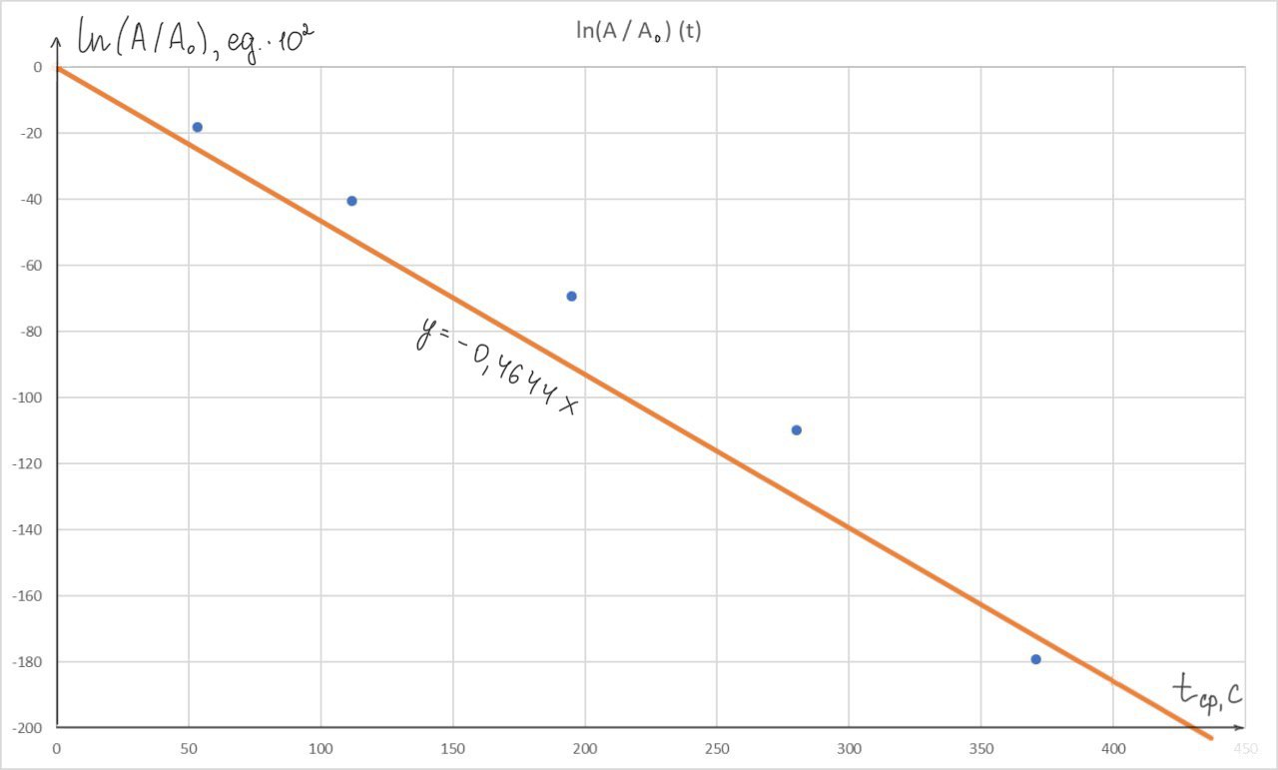
Рис. 4. График зависимости логарифма отношения амплитуд от времени
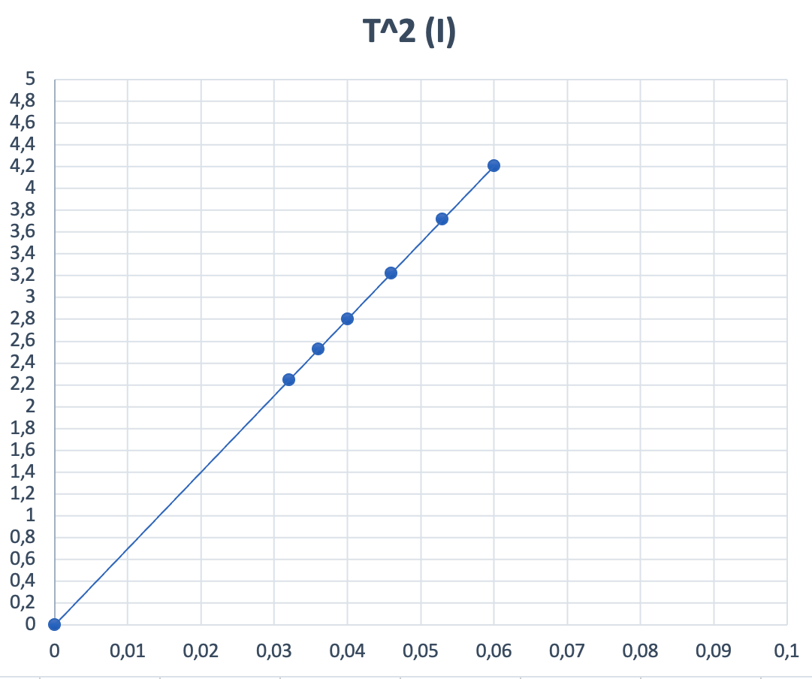
Рис. 5 – График зависимости${ T}^{2}(I)$
12. Окончательные результаты.
Преобладающий вид трения – вязкое.
Риски | 1 | 2 | 3 | 4 | 5 | 6
l_{пр эксп} | 0,630 | 0,942 | 0,798 | 0,935 | 1,036 | 1,183
l_{пр теор} | 0,516 | 0,580 | 0,645 | 0,742 | 0,854 | 0,968
13. Выводы и анализ результатов работы.
В ходе работы были изучены характеристики физического маятника. Мы измерили период затухающих колебаний и определили зависимость амплитуды затухающих колебаний от времени. На основании построенного графика этой зависимости было установлено, что преобладающий тип трения в нашей модели маятника – вязкое. В ходе дальнейшего выполнения работы мы определили и построили график зависимости момента инерции физического маятника от квадрата периода колебаний, а также рассчитали экспериментальную и теоретическую приведённые длины маятника при его различных конфигурациях.

